黄组甲骨新缀107-109组
门艺（河南大学黄河文明与可持续发展研究中心）
107.补11499（京人2975）+补11566（历藏11454）
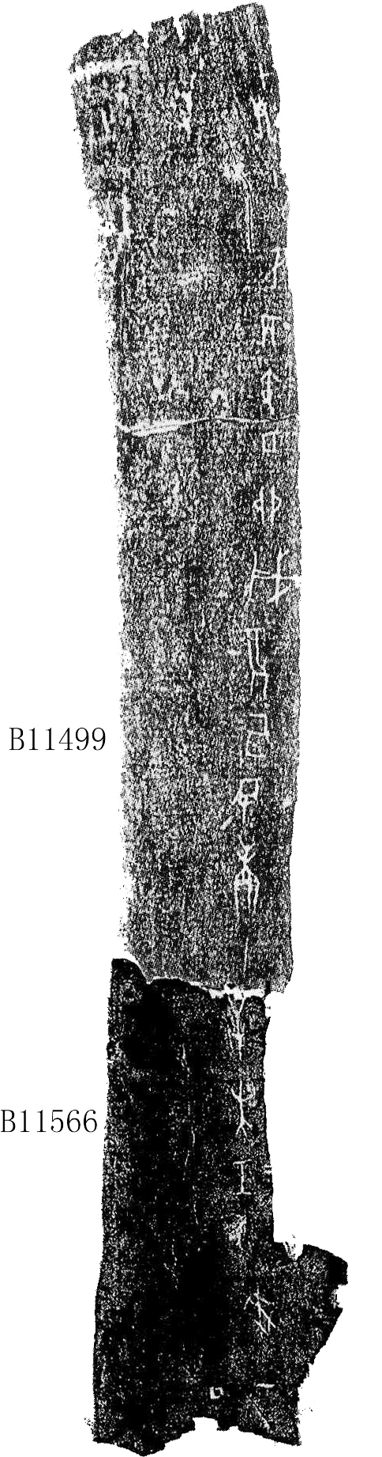
108．补13062（历拓8926）+合36828（前2.5.5，通744）
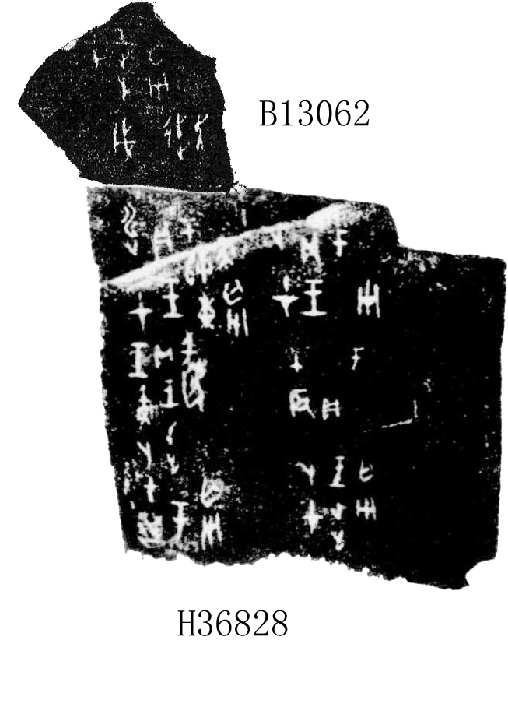
109.合36775（前2.8.3，通716）+合36778（簠游113，續3.30.8）
